Multi-Horizon Extreme Rainfall Forecasting over Tropical East Kalimantan Using Satellite and Atmospheric Data
Nama Penulis Pertama¹*, Nama Penulis Kedua¹, Nama Penulis Ketiga²
¹ Program Studi/Fakultas/Universitas, Samarinda, Indonesia
² Institusi Kedua, Indonesia
* Penulis korespondensi: email@institusi.ac.id
A R T I C L E I N F O | A B S T R A C T (10 PT)
Article history  Received  Revised  Accepted  Keywords  hujan ekstrem  multi-horizon forecasting  Kalimantan Timur  GPM IMERG  ERA5 | Hujan ekstrem tropis dapat berkembang dan berubah dalam waktu singkat, sehingga kemampuan prediksinya cepat menurun ketika lead time bertambah. Penelitian ini mengkaji prediksi hujan ekstrem multi-horizon pada domain regional Kalimantan bagian timur menggunakan 24 tahun data per jam (2001–2024) dari GPM IMERG Final V07B dan enam variabel atmosfer ERA5. Setiap model menerima riwayat kondisi selama 24 jam untuk memprediksi +1, +3, +6, dan +12 jam. Empat pendekatan dibandingkan dengan data dan aturan evaluasi yang sama, yaitu Persistence, LightGBM, ConvLSTM, dan EF-Regional, sebuah model attention spasiotemporal ringan yang terinspirasi Earthformer tetapi bukan implementasi resmi Earthformer. Hujan ekstrem didefinisikan menggunakan ambang P99 lokal pada setiap sel grid yang dihitung hanya dari data training. Data dibagi secara kronologis menjadi 2001–2018 untuk training, 2019–2021 untuk validation, dan 2022–2024 untuk test. Untuk kejadian P99, ConvLSTM memberikan CSI tertinggi pada +1 jam (0.380), sedangkan EF-Regional memberikan CSI tertinggi pada +3, +6, dan +12 jam (0.115, 0.057, dan 0.027). Average Precision menunjukkan pola yang sama. Sebagai gambaran perubahan prediktabilitas umum, korelasi Persistence turun dari 0.830 pada +1 jam menjadi hampir nol pada +12 jam, sedangkan EF-Regional masih mempertahankan korelasi 0.610, 0.423, dan 0.311 pada +3, +6, dan +12 jam. Analisis tambahan menunjukkan bahwa kejadian P99 lebih sering muncul sekitar tengah malam local solar time, berbeda menurut bulan dan lokasi, serta didahului oleh kondisi atmosfer yang berbeda dari wet non-extreme, terutama pada kandungan uap air kolom pada lead time pendek. Meskipun beberapa model mempertahankan keunggulan relatif pada horizon lebih panjang, skill ekstrem absolut tetap rendah dan false alarm tetap tinggi. Hasil ini menunjukkan bahwa prediksi hujan ekstrem tropis sangat bergantung pada lead time, waktu kejadian, lokasi, dan jenis informasi atmosfer yang tersedia.  This is an open access article under the CC–BY-SA license.
1. Pendahuluan
Curah hujan merupakan bagian penting dari siklus air dan kehidupan manusia. Hujan menyediakan air bagi lingkungan, pertanian, dan kebutuhan masyarakat, tetapi jumlah hujan yang terlalu besar dalam waktu singkat dapat menimbulkan dampak yang berbeda. Ketika air hujan turun lebih cepat daripada kemampuan tanah, sungai, atau saluran untuk menampungnya, risiko genangan, banjir, longsor, dan gangguan terhadap aktivitas masyarakat meningkat. Karena itu, memahami dan memprediksi perubahan curah hujan bukan hanya penting untuk kajian cuaca, tetapi juga untuk mengurangi dampak bencana hidrometeorologi.
Masalah tersebut menjadi lebih sulit di wilayah tropis. Suhu yang hangat dan banyaknya uap air di atmosfer mendukung pembentukan awan hujan, sementara kondisi daratan, laut, angin, bentuk permukaan wilayah, dan perubahan siang–malam membuat hujan dapat terbentuk dan melemah dengan cepat. Di wilayah kepulauan tropis Indonesia dan sekitarnya, pola hujan juga dapat berubah dari satu tempat ke tempat lain dan dari satu waktu ke waktu berikutnya karena pengaruh proses lokal, sirkulasi darat–laut, dan sirkulasi atmosfer yang lebih luas [1], [2]. Akibatnya, kondisi hujan yang terlihat saat ini belum tentu sama beberapa jam kemudian. Karena itu, kemampuan prediksi hujan biasanya semakin menurun ketika jarak waktu prakiraan semakin panjang.
Kesulitan semakin besar ketika fokus diarahkan pada curah hujan ekstrem. Kejadian ekstrem berada pada bagian paling tinggi dari distribusi hujan, jumlah kejadiannya sedikit, dan sering hanya mencakup area tertentu. Meskipun jarang, dampaknya dapat jauh lebih besar daripada hujan biasa karena intensitas tinggi dalam waktu singkat dapat meningkatkan risiko banjir dan longsor. Dari sisi prediksi, kelangkaan kejadian membuat model mudah didominasi oleh kondisi non-ekstrem, sedangkan sifat hujan yang cepat berubah membuat posisi dan intensitas kejadian ekstrem sulit dipertahankan pada jarak waktu prakiraan yang lebih panjang. Tantangan kejadian yang jarang juga membuat metrik berbasis precision–recall relevan untuk evaluasi model [3], sementara studi nowcasting modern menunjukkan bahwa kualitas prediksi presipitasi umumnya menurun ketika waktu prakiraan bertambah [4]. Oleh sebab itu, kemampuan memprediksi hujan rata-rata tidak selalu sama dengan kemampuan mendeteksi hujan ekstrem.
Kalimantan Timur berada di wilayah tropis Indonesia dan sebagian wilayahnya dekat dengan ekuator. Kondisi ini membuat wilayahnya cenderung hangat dan lembap, dengan curah hujan yang relatif tinggi sepanjang tahun. Namun, jumlah dan intensitas hujan tetap dapat berubah karena pengaruh musim, perubahan siang dan malam, sirkulasi angin, serta kondisi lokal di daratan dan perairan sekitarnya. Kejadian hujan ekstrem di Kalimantan Timur juga telah dikaitkan dengan masuknya dan perpindahan uap air dari daratan Borneo, perairan sekitar, serta pengaruh sirkulasi atmosfer dalam skala yang lebih luas [5]. Hal ini menunjukkan bahwa hujan ekstrem di wilayah ini tidak hanya dipengaruhi oleh hujan yang sudah terjadi sebelumnya, tetapi juga oleh kondisi atmosfer yang menyediakan kelembapan dan mendukung terbentuknya awan hujan.
Sejumlah penelitian di wilayah tropis telah menunjukkan bahwa hujan ekstrem perlu dipahami bersama proses atmosfer yang menyertainya. Purwaningsih et al. [5] menelusuri sumber dan jalur perpindahan kelembapan pada kejadian hujan ekstrem di Nusantara dan menunjukkan bahwa pasokan kelembapan dari daratan dan laut ikut membentuk kondisi saat kejadian berlangsung. Yadav et al. [6] menunjukkan hubungan antara variasi hujan ekstrem monsun India dengan perubahan sirkulasi, angin, dan kelembapan atmosfer. Ahire et al. [7] juga menunjukkan bahwa hujan ekstrem di India selatan dapat berkembang melalui interaksi sistem konvektif dengan gelombang ekuatorial yang membantu membawa kelembapan dan mempertahankan pembentukan awan hujan. Ketiga studi tersebut menegaskan pentingnya kondisi atmosfer, tetapi lebih banyak membahas proses, variasi, atau satu kejadian ekstrem tertentu, bukan bagaimana kemampuan prediksi berubah dari prakiraan 1 jam, 3 jam, 6 jam, hingga 12 jam ke depan dalam satu kerangka penelitian yang sama.
Di sisi pemodelan, pendekatan yang serupa dengan tiga keluarga model dalam penelitian ini juga telah digunakan pada masalah presipitasi. Muftuoglu [8] menggunakan LightGBM untuk membedakan kejadian presipitasi ekstrem dari kondisi biasa. Naz et al. [9] menggunakan ConvLSTM untuk prakiraan hujan jangka sangat pendek (nowcasting) dan menunjukkan manfaat pemodelan pola ruang dan waktu pada presipitasi berintensitas tinggi. Küçük et al. [10] mengembangkan model Transformer berbasis Earthformer untuk memprediksi kondisi radar dari data satelit pada cuaca berat, sedangkan EF4INCA kemudian mengadaptasi pendekatan Earthformer untuk prakiraan presipitasi konvektif berbasis beberapa sumber data [11]. Earthformer juga telah dibandingkan dengan model Transformer lain pada nowcasting presipitasi menggunakan SEVIR [12]. Namun, penelitian-penelitian tersebut masih menggunakan wilayah, data, definisi ekstrem, dan jarak waktu prakiraan yang berbeda. Karena itu, masih belum jelas apakah keunggulan masing-masing keluarga model tetap sama ketika prakiraan dilakukan untuk 1 jam, 3 jam, 6 jam, hingga 12 jam ke depan di wilayah tropis Kalimantan Timur.
Berdasarkan kondisi tersebut, masih belum jelas bagaimana kemampuan prediksi hujan ekstrem tropis berubah ketika jarak waktu prakiraan semakin panjang. Belum diketahui juga apakah model yang paling baik untuk memprediksi 1 jam ke depan masih tetap unggul pada 3, 6, atau 12 jam ke depan, ketika pengaruh hujan terakhir mulai berkurang. Hal ini penting karena setiap jenis model menggunakan informasi dengan cara yang berbeda. Model sederhana lebih banyak bergantung pada hujan yang baru terjadi, model berbasis tree menggunakan pola dari fitur yang sudah disusun, sedangkan model deep learning mempelajari pola ruang dan waktu langsung dari urutan data. Karena penelitian sebelumnya memakai data, wilayah, dan cara evaluasi yang berbeda, hasilnya belum cukup untuk menjelaskan perubahan kemampuan model hanya berdasarkan bertambahnya jarak waktu prakiraan.
Untuk menjawab pertanyaan tersebut, penelitian ini tidak hanya menggunakan informasi dari hujan yang baru saja terjadi, tetapi juga beberapa kondisi atmosfer yang berhubungan dengan terbentuknya hujan. Riwayat hujan digunakan karena kondisi hujan sebelumnya masih dapat membantu memprediksi hujan dalam beberapa jam berikutnya. Suhu udara dekat permukaan (near-surface temperature) digunakan karena perubahan suhu dapat memengaruhi kondisi udara yang mendukung pembentukan awan hujan. Kelembapan udara (moisture) dan jumlah uap air dalam kolom atmosfer (total column water vapor) digunakan karena hujan membutuhkan ketersediaan uap air yang cukup. Informasi angin (wind) digunakan karena pergerakan udara dapat membawa dan mengumpulkan kelembapan dari satu wilayah ke wilayah lain. Selain itu, ketidakstabilan atmosfer (atmospheric instability) digunakan untuk melihat apakah kondisi udara cukup mendukung pertumbuhan awan konvektif. Dengan menggabungkan informasi tersebut, model tidak hanya bergantung pada hujan sebelumnya, tetapi juga dapat memanfaatkan kondisi atmosfer ketika pengaruh hujan yang baru terjadi mulai berkurang.
Penelitian ini membandingkan empat pendekatan, yaitu Persistence, LightGBM, ConvLSTM, dan EF-Regional, untuk memprediksi hujan ekstrem pada 1, 3, 6, dan 12 jam ke depan dengan aturan eksperimen yang sama. Hujan ekstrem ditentukan berdasarkan kondisi lokal pada data training, sehingga setiap wilayah memiliki ambang yang sesuai dengan karakter hujannya. Selain menilai kemampuan model dalam mendeteksi hujan ekstrem, penelitian ini juga melihat hasil prediksi curah hujan secara umum agar perubahan kemampuan model dari waktu ke waktu dapat dipahami dengan lebih utuh. Penelitian ini kemudian mengkaji apakah model terbaik tetap sama ketika jarak waktu prakiraan semakin panjang, serta apakah pola performanya juga berubah menurut waktu dalam sehari, musim, lokasi, dan kondisi atmosfer sebelum kejadian ekstrem. Dengan pendekatan ini, penelitian tidak hanya menunjukkan model mana yang memiliki performa terbaik, tetapi juga menjelaskan bagaimana kemampuan prediksi hujan ekstrem berubah dari beberapa jam pertama hingga 12 jam ke depan di wilayah tropis Kalimantan Timur.
2. Metode
2.1. Wilayah studi
Wilayah studi mencakup 3.25°N hingga 3.25°S dan 113.00°E hingga 119.75°E, dengan fokus pada wilayah Kalimantan bagian timur. Data disusun pada resolusi 0.25° × 0.25°, terdiri atas 27 titik lintang dan 28 titik bujur, sehingga total wilayah analisis mencakup 756 sel grid.
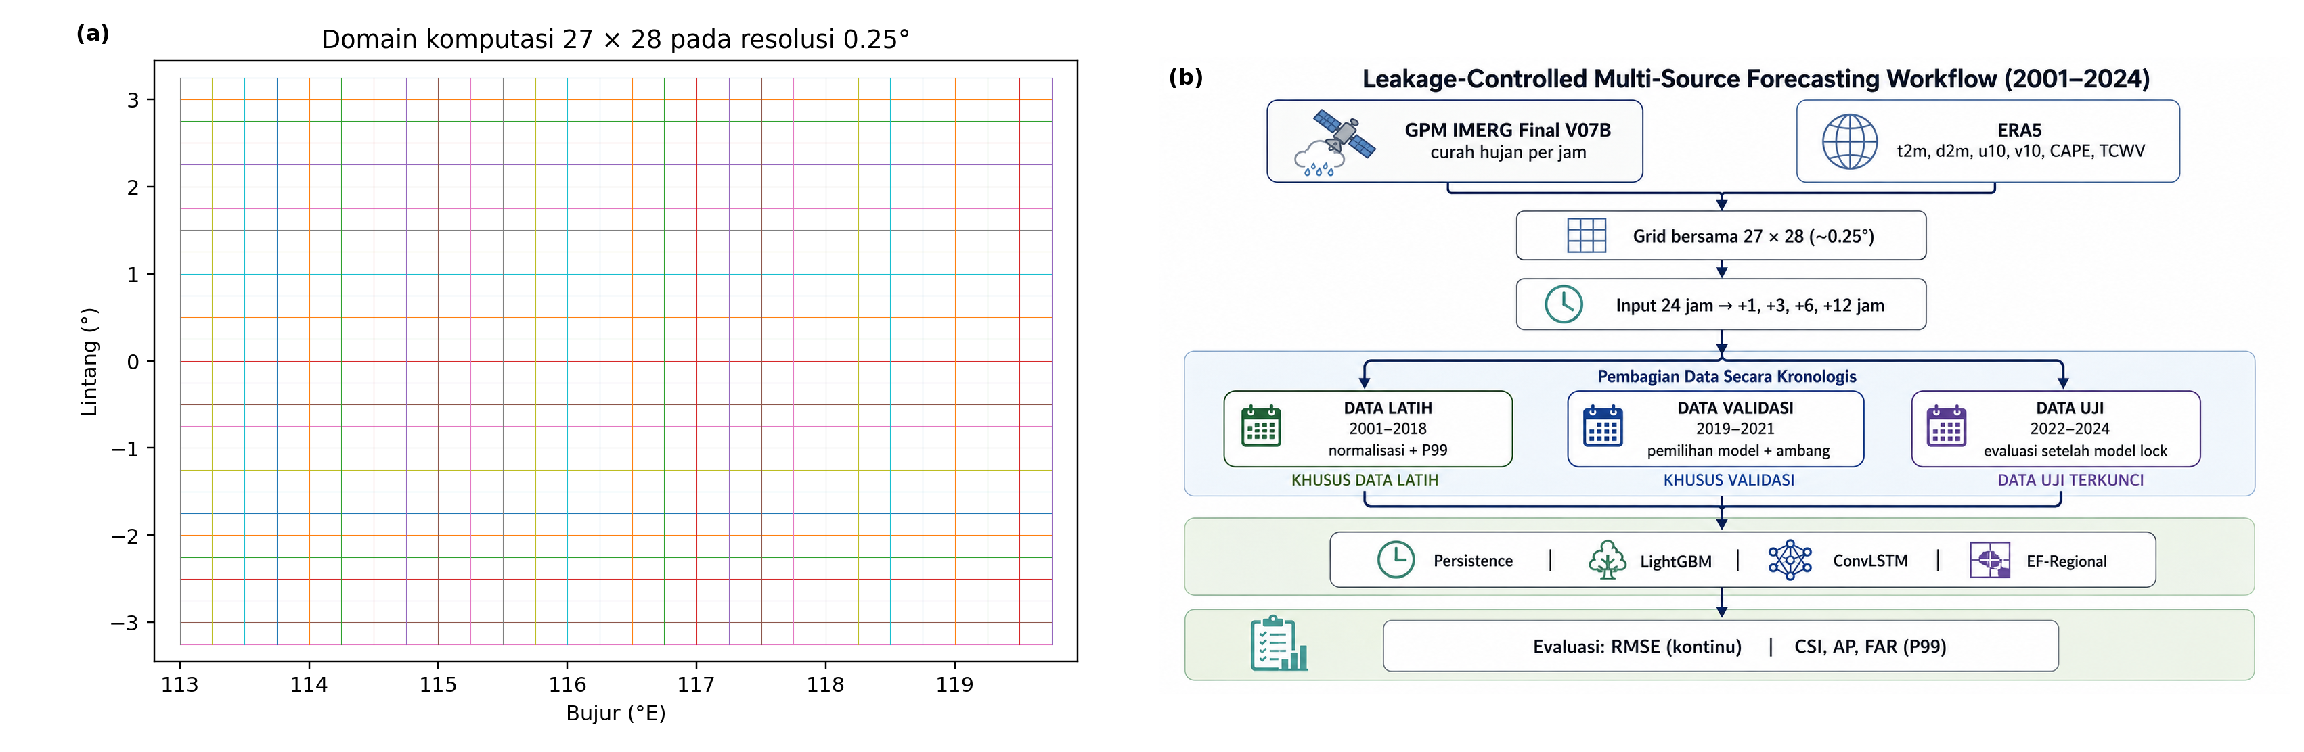
Fig. 1. Domain komputasi dan alur eksperimen. Statistik normalisasi serta ambang P99 dihitung hanya dari training; checkpoint dan threshold dipilih menggunakan validation; test 2022–2024 digunakan setelah konfigurasi dikunci.
2.2. Data curah hujan GPM IMERG
Data curah hujan berasal dari GPM IMERG Final V07B [13]. Produk ini tersedia setiap 30 menit. Agar sesuai dengan kebutuhan prakiraan per jam, dua pengamatan yang berurutan digabungkan menjadi curah hujan satu jam menggunakan persamaan berikut:
$$R_{1h} = 0.5 r_{00} + 0.5 r_{30}$$
Pada persamaan tersebut, r₀₀ dan r₃₀ menunjukkan laju curah hujan pada dua interval 30 menit yang berurutan, sedangkan R₁ₕ merupakan curah hujan total selama satu jam. Nilai akhir dinyatakan dalam milimeter (mm). Data curah hujan kemudian dipindahkan secara konservatif ke resolusi 0.25° agar selaras dengan data atmosfer.
2.3. Variabel atmosfer ERA5
ERA5 digunakan untuk memberikan informasi tentang keadaan atmosfer [14]. Enam variabel ERA5 digabungkan dengan curah hujan sebelumnya. Variabel tersebut dipilih untuk mewakili kondisi termal, kelembapan, sirkulasi dekat permukaan, dan potensi konveksi. Table 1 merangkum variabel yang digunakan.

Table 1. Variabel input yang digunakan dalam pemodelan.
Variabel | Satuan
rain_1h | mm
t2m | K
d2m | K
u10 | m s⁻¹
v10 | m s⁻¹
cape | J kg⁻¹
tcwv | kg m⁻²
2.4. Periode data dan penyusunan sampel
Dataset master mencakup Januari 2001 hingga Desember 2024 pada resolusi per jam. Periode tersebut dibagi secara kronologis menjadi training 2001–2018 (157,776 jam), validation 2019–2021 (26,304 jam), dan test 2022–2024 (26,304 jam). Setiap sampel memakai riwayat 24 jam dan hanya digunakan jika seluruh input serta target +1, +3, +6, dan +12 jam berada dalam pembagian periode yang sama. Setelah aturan window diterapkan, terdapat 26,269 waktu awal prakiraan pada test. Setiap variabel dinormalisasi dengan z-score menggunakan rata-rata dan simpangan baku yang dihitung hanya dari data training. Data validation dan test tidak digunakan untuk menghitung statistik normalisasi, dan tidak ada pembagian waktu secara acak atau imputasi presipitasi.
$$x_{norm}\left(t,c\right)=\frac{x\left(t,c\right)-μ_{train,c}}{σ_{train,c}}$$
Pada persamaan tersebut, x(t,c) adalah nilai variabel c pada waktu t, sedangkan mean_train(c) dan std_train(c) adalah rata-rata dan simpangan baku variabel tersebut yang dihitung hanya dari data training.
2.5. Definisi hujan ekstrem
Dalam penelitian ini, wet hour berarti satu jam yang benar-benar mengalami hujan, yaitu ketika curah hujan selama satu jam mencapai minimal 0,1 mm. Hujan ekstrem kemudian ditentukan menggunakan persentil ke-99 (P99), yaitu batas yang mewakili sekitar 1% kejadian hujan paling tinggi dari seluruh wet hour pada data training. Penggunaan ambang berbasis persentil merupakan pendekatan umum untuk menggambarkan bagian ekor distribusi presipitasi ekstrem, meskipun pada penelitian ini diterapkan secara khusus pada data per jam dan secara lokal pada setiap sel grid [15]. Nilai P99 dihitung secara terpisah pada setiap sel grid sehingga setiap lokasi dapat memiliki batas ekstrem yang berbeda sesuai karakter hujannya. Ambang ini hanya dihitung dari data training, kemudian digunakan tanpa perubahan pada data validation dan test. Nilai P99 di seluruh wilayah berada pada kisaran 5,271–12,678 mm, dengan median sekitar 9,385 mm. Pada data test, kejadian yang melewati ambang P99 hanya sekitar 0,23% dari seluruh kombinasi waktu dan lokasi, sehingga hujan ekstrem jauh lebih jarang dibandingkan kejadian biasa dan menjadi tantangan yang lebih besar bagi model untuk dideteksi secara konsisten.
$$q_{P99}\left(s\right)={percentile}_{99}​\left\{R\left(t,s\right)∣R\left(t,s\right)≥0.1 mm, t∈T_{train}\right\}$$
Di sini, q_P99(s) adalah ambang P99 pada sel grid s. Suatu kejadian diberi label ekstrem jika curah hujan R(t,s) lebih besar daripada ambang lokal tersebut.
2.6. Metodologi peramalan dan evaluasi
2.6.1. Arsitektur peramalan
Setiap model menggunakan informasi dari 24 jam sebelumnya sebagai input. Informasi tersebut terdiri atas curah hujan satu jam (rain_1h), suhu udara (t2m), titik embun (d2m), komponen angin (u10 dan v10), energi yang mendukung konveksi (CAPE), serta jumlah uap air dalam atmosfer (TCWV). Berdasarkan informasi tersebut, model memprediksi kondisi hujan untuk 1, 3, 6, dan 12 jam ke depan. ConvLSTM dan EF-Regional menghasilkan prediksi jumlah curah hujan sekaligus kemungkinan terjadinya hujan ekstrem P99, sedangkan LightGBM menggunakan model yang dibuat secara terpisah untuk setiap jarak waktu prakiraan.
$${\hat{Y}}_{t+h}=f_{θ}​\left(X_{t-23:t}\right), h∈\{1,3,6,12\}$$
Persamaan tersebut menunjukkan bahwa model fθ menggunakan urutan kondisi 24 jam terakhir untuk menghasilkan prediksi langsung pada masing-masing jarak waktu h.
2.6.2. Persistence
Persistence memakai curah hujan terakhir yang teramati sebagai prediksi untuk waktu berikutnya. Baseline ini digunakan untuk mengukur seberapa lama informasi langsung dari hujan terbaru masih berguna ketika jarak waktu prakiraan bertambah [16].
$${\hat{R}}_{t+h}=R_{t}$$
2.6.3. LightGBM
LightGBM [17] dilatih secara terpisah untuk memprediksi hujan 1, 3, 6, dan 12 jam ke depan. Model menggunakan 57 fitur yang dibuat dari data 24 jam sebelumnya. Fitur tersebut mencakup riwayat curah hujan, kondisi hujan di sekitar sel grid, kondisi atmosfer sebelumnya, informasi waktu, serta posisi lintang dan bujur. Untuk memprediksi jumlah hujan, target diubah menggunakan log1p dan model regresi memakai objective Huber yang lebih tahan terhadap pengaruh kesalahan sangat besar [18]. Untuk mendeteksi hujan ekstrem P99 digunakan model klasifikasi biner. Beberapa pengaturan model diuji, yaitu jumlah leaves 31–63, learning rate 0.025–0.035, maksimum 3000 boosting iteration, dan early stopping 150 putaran. Pengambilan sebagian data hanya dilakukan saat proses training agar lebih efisien, sedangkan evaluasi pada validation dan test tetap menggunakan seluruh data yang tersedia pada 756 sel grid.
$$z=log\left(1+R\right), \hat{R}=exp\left(\hat{z}\right)-1$$
2.6.4. ConvLSTM
ConvLSTM [19] digunakan untuk mempelajari perubahan pola hujan dalam ruang dan waktu. Model ini terdiri atas dua lapisan utama dengan ukuran hidden layer 128 dan 192, dropout 0,1, serta sekitar 3,17 juta parameter. Proses training menggunakan learning rate 3 × 10⁻⁴, weight decay 1 × 10⁻⁴, dan batch size 16. Secara ringkas, keadaan tersembunyi dan memori pada setiap waktu diperbarui dari input saat ini serta keadaan pada waktu sebelumnya.
$$\left(H_{t},C_{t}\right)=ConvLSTM\left(X_{t},H_{t-1},C_{t-1}\right)$$
2.6.5. EF-Regional
EF-Regional merupakan model attention ruang-waktu yang terinspirasi dari Earthformer [20] dan disesuaikan dengan kebutuhan prakiraan regional pada penelitian ini. Berbeda dengan konfigurasi Earthformer untuk SEVIR yang berfokus pada prakiraan presipitasi hingga sekitar satu jam ke depan, EF-Regional menggunakan riwayat kondisi selama 24 jam untuk menghasilkan prediksi langsung pada 1, 3, 6, dan 12 jam ke depan. Mekanisme attention dasarnya mengikuti scaled dot-product attention [21], kemudian diterapkan menurut dimensi waktu, lintang, dan bujur. Karena tujuan, data, dan jarak waktu prakiraannya berbeda, EF-Regional tidak dimaksudkan sebagai reproduksi langsung Earthformer-SEVIR, tetapi sebagai adaptasi konsep attention ruang-waktu untuk kebutuhan penelitian ini. Perbedaan rancangan keduanya dirangkum pada Table 2.
$$Attention\left(Q,K,V\right)=softmax​\left(\frac{QK^{⊤}}{\sqrt{d_{k}}}\right)V$$

Table 2. Perbedaan rancangan Earthformer-SEVIR dan EF-Regional.
Aspek | Earthformer-SEVIR (Gao et al., 2022) | EF-Regional
Tujuan utama | Prakiraan presipitasi jangka sangat pendek (nowcasting) | Prakiraan hujan kontinu dan hujan ekstrem pada skala regional
Riwayat input | Sekitar 65 menit | 24 jam
Jarak waktu prakiraan | Hingga sekitar 60 menit | 1, 3, 6, dan 12 jam ke depan
Pendekatan utama | Cuboid Attention untuk mempelajari hubungan ruang dan waktu | Attention ruang-waktu yang disesuaikan untuk wilayah penelitian
Informasi global | Menggunakan global vectors | Menggunakan global tokens
Bentuk keluaran | Urutan frame presipitasi | Prediksi langsung pada empat jarak waktu
Fokus penelitian | Nowcasting presipitasi | Perubahan kemampuan prediksi hujan kontinu dan ekstrem terhadap bertambahnya jarak waktu prakiraan
Posisi model | Konfigurasi Earthformer untuk eksperimen SEVIR | Model Earthformer-inspired yang disesuaikan untuk kebutuhan regional
Sumber: Gao et al. [20], “Earthformer: Exploring Space-Time Transformers for Earth System Forecasting”.
2.6.6. Training, optimasi, dan pemilihan model
ConvLSTM dan EF-Regional dilatih untuk memprediksi jumlah hujan sekaligus mendeteksi hujan ekstrem P99. Fungsi loss menggabungkan SmoothL1 pada curah hujan dalam ruang log1p dengan weighted binary cross-entropy untuk kejadian P99. SmoothL1 mengikuti prinsip loss Huber yang mengurangi pengaruh kesalahan sangat besar [18]. Karena kejadian ekstrem jauh lebih sedikit dibandingkan kejadian biasa, kelas ekstrem diberi bobot berdasarkan data training dengan nilai maksimum 50. Koefisien loss klasifikasi ditetapkan sebesar 0,5. Optimasi deep model menggunakan AdamW [22], sedangkan pemilihan pengaturan model dan early stopping hanya menggunakan data validation.
$$L=SmoothL1​\left[log\left(1+\hat{R}\right),log\left(1+R\right)\right]+0.5 {BCE}_{w}\left(p,y\right)$$
Untuk mengubah skor P99 menjadi keputusan ekstrem atau non-ekstrem, batas keputusan dipilih secara terpisah untuk setiap jarak waktu menggunakan nilai CSI terbaik pada data validation.
$$τ_{h}^{*}=arg\max_{τ}{CSI}_{val,h}\left(τ\right)$$
Setelah pengaturan model, checkpoint, dan batas keputusan ditetapkan dari validation, data test digunakan satu kali untuk evaluasi akhir tanpa training atau penyesuaian ulang berdasarkan hasil test.
2.6.7. Metrik evaluasi
Untuk mengevaluasi curah hujan kontinu digunakan MAE, RMSE, bias, dan korelasi Pearson, yang umum digunakan dalam verifikasi prakiraan meteorologi [23], [16]. MAE menunjukkan rata-rata besar selisih antara hasil prediksi dan nilai sebenarnya; semakin kecil nilainya, semakin baik. RMSE juga mengukur besar kesalahan, tetapi memberi penalti lebih besar pada kesalahan yang besar. Bias menunjukkan apakah model cenderung memprediksi terlalu tinggi atau terlalu rendah, sedangkan korelasi Pearson menunjukkan seberapa baik perubahan pola hujan pada hasil prediksi mengikuti perubahan pada data sebenarnya.
$$MAE=\frac{1}{N}\sum_{i=1}^{N}{\left|{\hat{R}}_{i}-R_{i}\right|}$$
$$RMSE=\sqrt{\frac{1}{N}\sum_{i=1}^{N}{{\left({\hat{R}}_{i}-R_{i}\right)}^{2}}}$$
$$Bias=\frac{1}{N}\sum_{i=1}^{N}{\left({\hat{R}}_{i}-R_{i}\right)}$$
$$r=\frac{cov\left(\hat{R},R\right)}{sd\left(\hat{R}\right) sd\left(R\right)}$$
Untuk hujan ekstrem P99 digunakan CSI, FAR, POD, precision, F1-score, dan Average Precision (AP). CSI, FAR, POD, precision, dan F1 dihitung dari jumlah hit atau true positive (TP), false alarm atau false positive (FP), serta kejadian yang terlewat atau false negative (FN), mengikuti kerangka verifikasi kejadian biner [23], [16]. Karena P99 merupakan kejadian yang sangat jarang, AP juga digunakan untuk menilai kualitas ranking skor model tanpa bergantung pada satu batas keputusan; metrik berbasis precision–recall lebih informatif pada data yang sangat tidak seimbang [3]. Semua metrik dihitung menggunakan seluruh waktu dan sel grid yang valid pada wilayah penelitian.
$$CSI=\frac{TP}{TP+FP+FN}, FAR=\frac{FP}{TP+FP}$$
$$POD=\frac{TP}{TP+FN}, Precision=\frac{TP}{TP+FP}$$
$$F_{1}=2 \frac{Precision×POD}{Precision+POD}$$
AP=n​Recalln-Recalln-1Precisionn
2.6.8. Analisis ketidakpastian dan diagnostik tambahan
Ketidakpastian hasil diperiksa menggunakan temporal-block bootstrap sebanyak 1000 kali. Pendekatan block bootstrap digunakan agar ketergantungan antarwaktu tidak dihilangkan seperti pada pengambilan ulang setiap jam secara terpisah [24]. Data test diambil ulang dalam blok waktu 168 jam, sementara seluruh 756 sel grid pada setiap blok tetap dipertahankan bersama. Interval 95% dihitung dari persentil 2,5% dan 97,5% distribusi bootstrap untuk melihat kestabilan perbedaan hasil antar model. Selain itu, setelah konfigurasi model ditetapkan dan evaluasi utama pada data test selesai, dilakukan analisis tambahan untuk melihat perubahan performa berdasarkan waktu dalam sehari, bulan atau musim, lokasi, serta kondisi atmosfer sebelum kejadian ekstrem. Analisis tambahan ini hanya digunakan untuk memahami pola hasil dan tidak digunakan untuk mengubah model atau batas keputusan P99.
$${CI}_{95\%}=\left[Q_{0.025}\left(Δ_{boot}\right), Q_{0.975}\left(Δ_{boot}\right)\right]$$
3. Hasil dan Diskusi
3.1. Gambaran umum prediktabilitas curah hujan
Pada setiap jarak waktu prakiraan, model yang memberikan kesalahan paling kecil tidak selalu sama. LightGBM memberikan hasil terbaik pada +1 jam, sedangkan EF-Regional memberikan hasil terbaik pada +3 dan +6 jam. Pada +12 jam, hasil LightGBM dan EF-Regional sangat berdekatan. Perubahan nilai korelasi juga menunjukkan bahwa kemampuan Persistence menurun cukup tajam ketika jarak waktu prakiraan semakin panjang. Sebaliknya, EF-Regional masih mampu mengikuti perubahan pola hujan dengan lebih baik hingga prakiraan +12 jam. Nilai lengkap setiap metrik disajikan pada Table 3.
Table 3. Metrik curah hujan kontinu pada test 2022–2024.
Model | Lead | MAE | RMSE | Bias | Pearson r
Persistence | +1 | 0.217 | 0.660 | ≈0 | 0.830
Persistence | +3 | 0.439 | 1.245 | ≈0 | 0.395
Persistence | +6 | 0.570 | 1.517 | ≈0 | 0.101
Persistence | +12 | 0.625 | 1.605 | ≈0 | -0.007
LightGBM | +1 | 0.187 | 0.572 | -0.034 | 0.863
LightGBM | +3 | 0.334 | 0.954 | -0.103 | 0.551
LightGBM | +6 | 0.391 | 1.089 | -0.152 | 0.330
LightGBM | +12 | 0.408 | 1.121 | -0.167 | 0.232
ConvLSTM | +1 | 0.203 | 0.615 | -0.068 | 0.858
ConvLSTM | +3 | 0.304 | 0.962 | -0.185 | 0.575
ConvLSTM | +6 | 0.353 | 1.153 | -0.306 | 0.204
ConvLSTM | +12 | 0.359 | 1.183 | -0.345 | 0.008
EF-Regional | +1 | 0.201 | 0.606 | -0.075 | 0.850
EF-Regional | +3 | 0.295 | 0.930 | -0.177 | 0.610
EF-Regional | +6 | 0.337 | 1.067 | -0.234 | 0.423
EF-Regional | +12 | 0.357 | 1.124 | -0.259 | 0.311

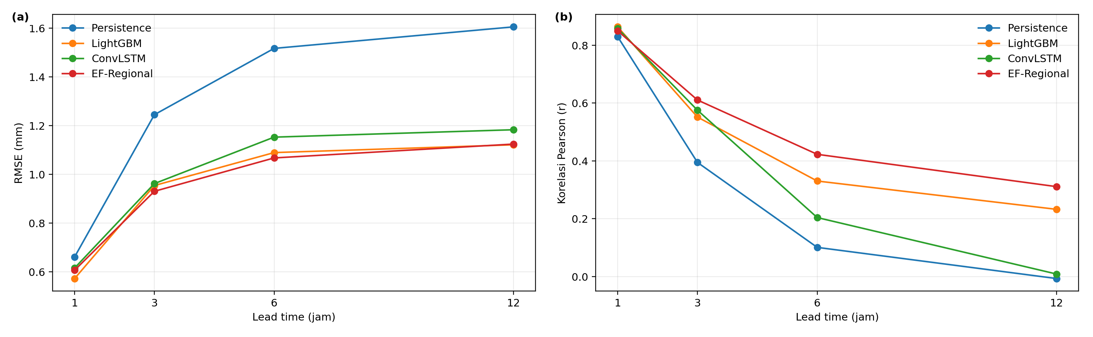
Fig. 2. Perubahan performa curah hujan kontinu terhadap lead time: (a) RMSE dan (b) korelasi Pearson.
3.2. Prediksi hujan ekstrem P99 pada berbagai lead time
Kemampuan model dalam mendeteksi hujan ekstrem menurun lebih cepat dibandingkan prediksi curah hujan secara umum. Pada +1 jam, ConvLSTM memberikan hasil terbaik dalam mendeteksi kejadian P99. Namun, pada +3, +6, dan +12 jam, EF-Regional menunjukkan hasil yang lebih baik dibandingkan model lainnya. Meskipun demikian, kemampuan deteksi tetap menurun ketika jarak waktu prakiraan semakin panjang. Pada +12 jam, jumlah false alarm masih sangat tinggi, sehingga hasil tersebut belum menunjukkan kemampuan deteksi hujan ekstrem yang andal untuk penggunaan operasional. Nilai lengkap setiap metrik disajikan pada Table 4.
Table 4. Metrik utama hujan ekstrem P99 pada test 2022–2024.
Model | Lead | CSI | AP | FAR | POD | Precision | F1
Persistence | +1 | 0.317 | 0.451 | 0.519 | 0.481 | 0.481 | 0.481
Persistence | +3 | 0.045 | 0.032 | 0.913 | 0.087 | 0.087 | 0.087
Persistence | +6 | 0.003 | 0.004 | 0.993 | 0.007 | 0.007 | 0.007
Persistence | +12 | 0.001 | 0.002 | 0.999 | 0.001 | 0.001 | 0.001
LightGBM | +1 | 0.310 | 0.398 | 0.584 | 0.550 | 0.416 | 0.474
LightGBM | +3 | 0.057 | 0.045 | 0.918 | 0.160 | 0.082 | 0.108
LightGBM | +6 | 0.011 | 0.006 | 0.989 | 0.158 | 0.011 | 0.021
LightGBM | +12 | 0.005 | 0.004 | 0.995 | 0.377 | 0.005 | 0.010
ConvLSTM | +1 | 0.380 | 0.547 | 0.468 | 0.571 | 0.532 | 0.551
ConvLSTM | +3 | 0.102 | 0.102 | 0.864 | 0.294 | 0.136 | 0.186
ConvLSTM | +6 | 0.028 | 0.020 | 0.969 | 0.223 | 0.031 | 0.055
ConvLSTM | +12 | 0.008 | 0.007 | 0.991 | 0.251 | 0.009 | 0.017
EF-Regional | +1 | 0.333 | 0.494 | 0.533 | 0.538 | 0.467 | 0.500
EF-Regional | +3 | 0.115 | 0.127 | 0.814 | 0.232 | 0.186 | 0.207
EF-Regional | +6 | 0.057 | 0.046 | 0.919 | 0.160 | 0.081 | 0.108
EF-Regional | +12 | 0.027 | 0.018 | 0.962 | 0.088 | 0.038 | 0.053

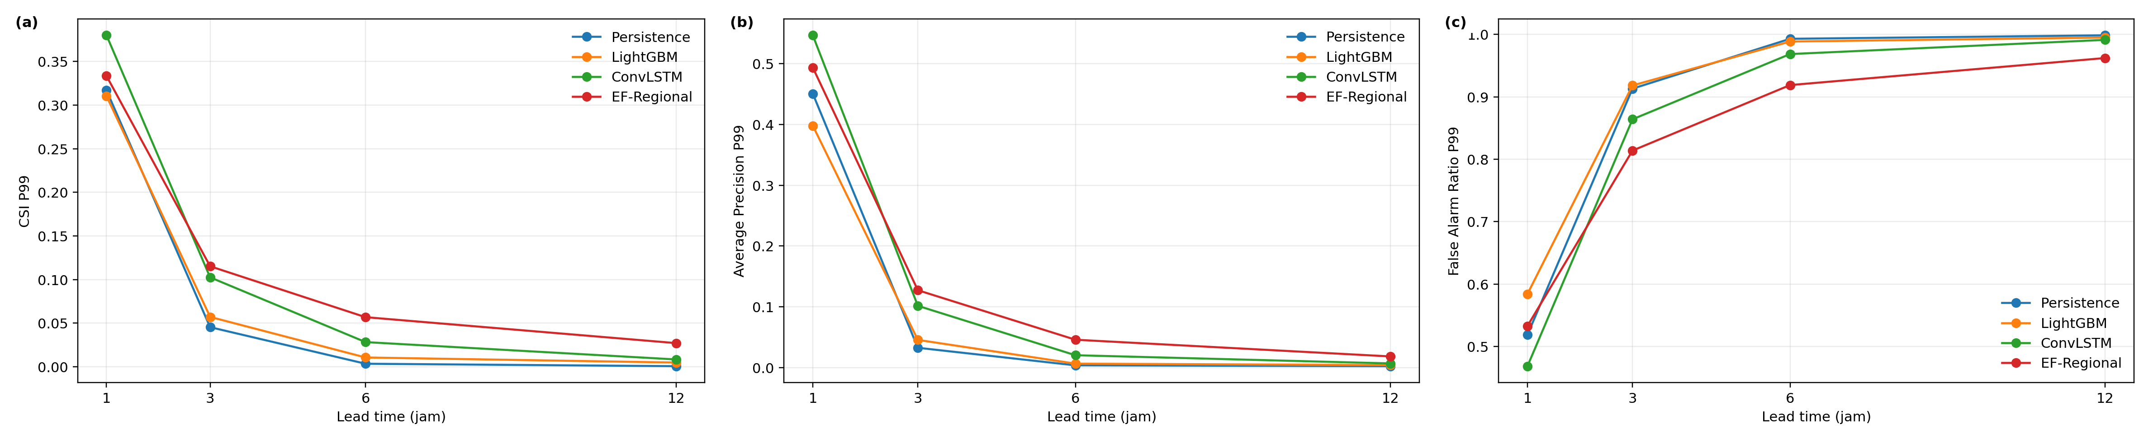
Fig. 3. Performa P99 terhadap lead time: (a) CSI, (b) Average Precision, dan (c) False Alarm Ratio.
3.3. Perubahan model terbaik untuk hujan ekstrem dan kontinu
Hasil prediksi curah hujan dan hujan ekstrem menunjukkan bahwa model yang memberikan hasil terbaik dapat berbeda pada setiap jarak waktu prakiraan dan jenis evaluasi. Pada +1 jam, LightGBM memberikan kesalahan prediksi curah hujan paling kecil, sedangkan ConvLSTM lebih baik dalam mendeteksi hujan ekstrem. Pada +3 dan +6 jam, EF-Regional memberikan hasil terbaik untuk prediksi curah hujan maupun deteksi ekstrem. Pada +12 jam, EF-Regional masih lebih baik pada korelasi dan deteksi ekstrem, sementara LightGBM sedikit lebih baik pada RMSE. Hasil ini menunjukkan bahwa tidak ada satu model yang selalu menjadi yang terbaik untuk semua jarak waktu dan semua jenis prediksi.
3.4. Kestabilan hasil melalui bootstrap
Hasil bootstrap menunjukkan bahwa pola utama perbandingan model tetap konsisten ketika data test diambil ulang dalam blok waktu. ConvLSTM tetap memberikan hasil yang lebih baik untuk deteksi hujan ekstrem pada +1 jam, sedangkan EF-Regional lebih baik pada +3, +6, dan +12 jam. Untuk prediksi curah hujan, LightGBM lebih baik pada +1 jam, sementara EF-Regional lebih baik pada +3 dan +6 jam. Pada +12 jam, perbedaan RMSE antara LightGBM dan EF-Regional sangat kecil, sehingga keduanya dapat dianggap memiliki hasil yang hampir sama pada pengujian ini. Secara keseluruhan, pola utama hasil tidak banyak berubah setelah dilakukan resampling berdasarkan blok waktu.
Table 5. Perbedaan terpilih dari paired temporal-block bootstrap (A − B).
Perbandingan | Metrik | Lead | Selisih | 95% CI
ConvLSTM − EF-Regional | AP | +1 | +0.0530 | [0.0456, 0.0601]
ConvLSTM − EF-Regional | AP | +3 | -0.0257 | [-0.0312, -0.0201]
ConvLSTM − EF-Regional | AP | +6 | -0.0255 | [-0.0305, -0.0208]
ConvLSTM − EF-Regional | AP | +12 | -0.0115 | [-0.0137, -0.0095]
ConvLSTM − EF-Regional | CSI | +1 | +0.0467 | [0.0425, 0.0509]
ConvLSTM − EF-Regional | CSI | +3 | -0.0127 | [-0.0166, -0.0086]
ConvLSTM − EF-Regional | CSI | +6 | -0.0286 | [-0.0325, -0.0246]
ConvLSTM − EF-Regional | CSI | +12 | -0.0187 | [-0.0222, -0.0152]
LightGBM − EF-Regional | RMSE | +1 | -0.0342 | [-0.0370, -0.0310]
LightGBM − EF-Regional | RMSE | +3 | +0.0237 | [0.0197, 0.0276]
LightGBM − EF-Regional | RMSE | +6 | +0.0220 | [0.0170, 0.0268]
LightGBM − EF-Regional | RMSE | +12 | -0.0029 | [-0.0057, 0.0001]

3.5. Perubahan hujan ekstrem menurut waktu lokal
Kejadian hujan ekstrem P99 tidak terjadi dengan frekuensi yang sama sepanjang hari. Kejadian paling sering muncul sekitar tengah malam, dengan prevalence sekitar 0,0045, sedangkan kejadian paling sedikit terjadi pada awal siang. Secara umum, hujan ekstrem sekitar enam sampai tujuh kali lebih sering terjadi di sekitar tengah malam dibandingkan awal siang. Hal ini menunjukkan adanya pola harian yang cukup jelas pada kejadian hujan ekstrem.

Kemampuan model juga berubah menurut waktu. Pada EF-Regional, kemampuan deteksi ekstrem cenderung lebih baik pada pagi hari untuk prakiraan +1 hingga +6 jam, sedangkan pada +12 jam hasil terbaik muncul pada sore hari. Sebagai contoh, CSI tertinggi mencapai sekitar 0,413 pada +1 jam, tetapi turun menjadi sekitar 0,044 pada +12 jam. Pola ini menunjukkan bahwa performa model tidak hanya berubah karena jarak waktu prakiraan, tetapi juga dipengaruhi oleh waktu terjadinya hujan dalam sehari.
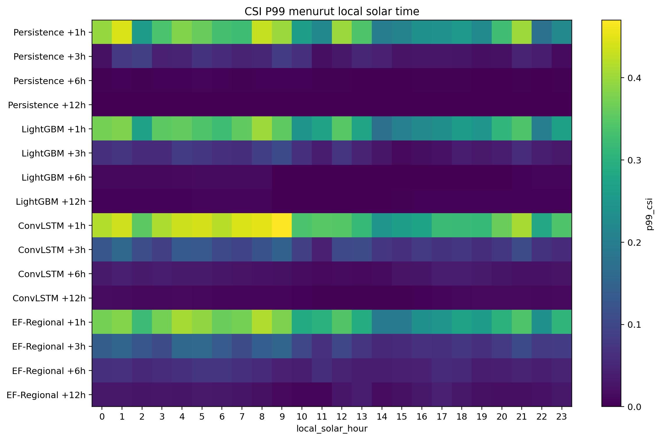
Fig. 4. CSI P99 menurut local solar time untuk seluruh model dan lead time. Pola warna menunjukkan bahwa skill ekstrem berubah menurut jam dan horizon.
3.6. Perubahan kejadian dan performa model menurut bulan dan musim
Kejadian hujan ekstrem P99 juga berubah sepanjang tahun. Frekuensi tertinggi terjadi pada September, sedangkan yang terendah terjadi pada November. Selain itu, performa model juga menunjukkan pola yang berbeda menurut musim. Pada prakiraan +1 jam, LightGBM lebih baik untuk prediksi jumlah hujan, sedangkan ConvLSTM lebih baik untuk mendeteksi hujan ekstrem. Pada +3 dan +6 jam, EF-Regional memberikan hasil terbaik di seluruh musim. Pada +12 jam, EF-Regional tetap lebih baik dalam mengikuti pola hujan dan mendeteksi ekstrem, sementara RMSE terbaik bergantian antara LightGBM dan EF-Regional. Hal ini menunjukkan bahwa kemampuan model dipengaruhi tidak hanya oleh jarak waktu prakiraan, tetapi juga oleh musim.
Table 6. Model dengan RMSE terendah dan CSI P99 tertinggi menurut musim.
Lead | Musim | RMSE terbaik | CSI terbaik
+1 | DJF | LightGBM (0.581) | ConvLSTM (0.368)
+1 | MAM | LightGBM (0.552) | ConvLSTM (0.386)
+1 | JJA | LightGBM (0.582) | ConvLSTM (0.387)
+1 | SON | LightGBM (0.573) | ConvLSTM (0.377)
+3 | DJF | EF-Regional (0.945) | EF-Regional (0.104)
+3 | MAM | EF-Regional (0.934) | EF-Regional (0.112)
+3 | JJA | EF-Regional (0.920) | EF-Regional (0.122)
+3 | SON | EF-Regional (0.922) | EF-Regional (0.121)
+6 | DJF | EF-Regional (1.084) | EF-Regional (0.050)
+6 | MAM | EF-Regional (1.083) | EF-Regional (0.058)
+6 | JJA | EF-Regional (1.050) | EF-Regional (0.061)
+6 | SON | EF-Regional (1.051) | EF-Regional (0.058)
+12 | DJF | LightGBM (1.133) | EF-Regional (0.026)
+12 | MAM | LightGBM (1.139) | EF-Regional (0.024)
+12 | JJA | EF-Regional (1.104) | EF-Regional (0.031)
+12 | SON | LightGBM (1.106) | EF-Regional (0.028)

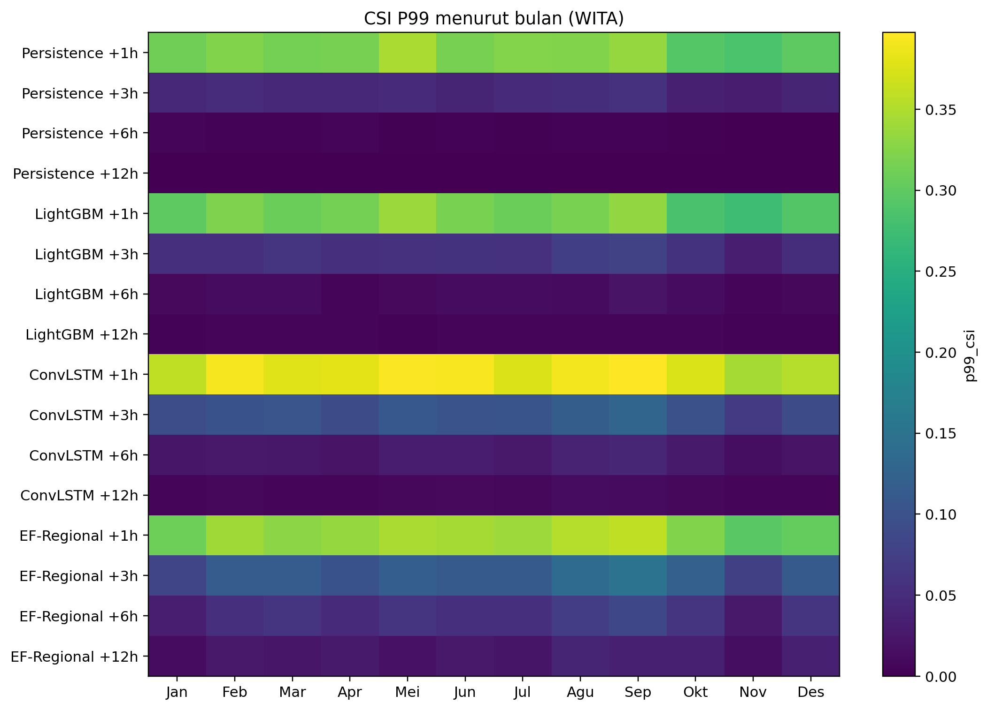
Fig. 5. CSI P99 menurut bulan (WITA) untuk seluruh model dan lead time.
3.7. Perbedaan performa model antar lokasi
Analisis per-grid menunjukkan bahwa pola utama domain-pooled juga muncul secara spasial. Median jumlah kejadian P99 per sel grid adalah 59.5, dan 714 dari 756 sel memiliki sedikitnya 30 kejadian P99 sehingga dapat digunakan untuk peta CSI diagnostik. Pada +1 jam, median korelasi tertinggi dimiliki LightGBM (0.861). Pada +3, +6, dan +12 jam, median korelasi tertinggi dimiliki EF-Regional, masing-masing 0.599, 0.421, dan 0.305. Sebaliknya, median korelasi Persistence turun menjadi −0.012 pada +12 jam. Untuk P99, median CSI EF-Regional mencapai 0.107 pada +3 jam, 0.053 pada +6 jam, dan 0.024 pada +12 jam, lebih tinggi daripada comparator lain pada horizon tersebut.
Table 7. Ringkasan median metrik per-grid pada test 2022–2024.
Model | Lead | Median RMSE | Median r | Median CSI | Sel valid
ConvLSTM | +1 | 0.595 | 0.855 | 0.368 | 714
ConvLSTM | +3 | 0.943 | 0.563 | 0.096 | 714
ConvLSTM | +6 | 1.124 | 0.198 | 0.026 | 714
ConvLSTM | +12 | 1.156 | 0.004 | 0.008 | 714
EF-Regional | +1 | 0.589 | 0.845 | 0.323 | 714
EF-Regional | +3 | 0.907 | 0.599 | 0.107 | 714
EF-Regional | +6 | 1.042 | 0.421 | 0.053 | 714
EF-Regional | +12 | 1.097 | 0.305 | 0.024 | 714
LightGBM | +1 | 0.557 | 0.861 | 0.297 | 714
LightGBM | +3 | 0.931 | 0.542 | 0.049 | 714
LightGBM | +6 | 1.060 | 0.325 | 0.007 | 714
LightGBM | +12 | 1.095 | 0.227 | 0.005 | 714
Persistence | +1 | 0.642 | 0.823 | 0.299 | 714
Persistence | +3 | 1.215 | 0.390 | 0.039 | 714
Persistence | +6 | 1.473 | 0.095 | 0.000 | 714
Persistence | +12 | 1.564 | -0.012 | 0.000 | 714

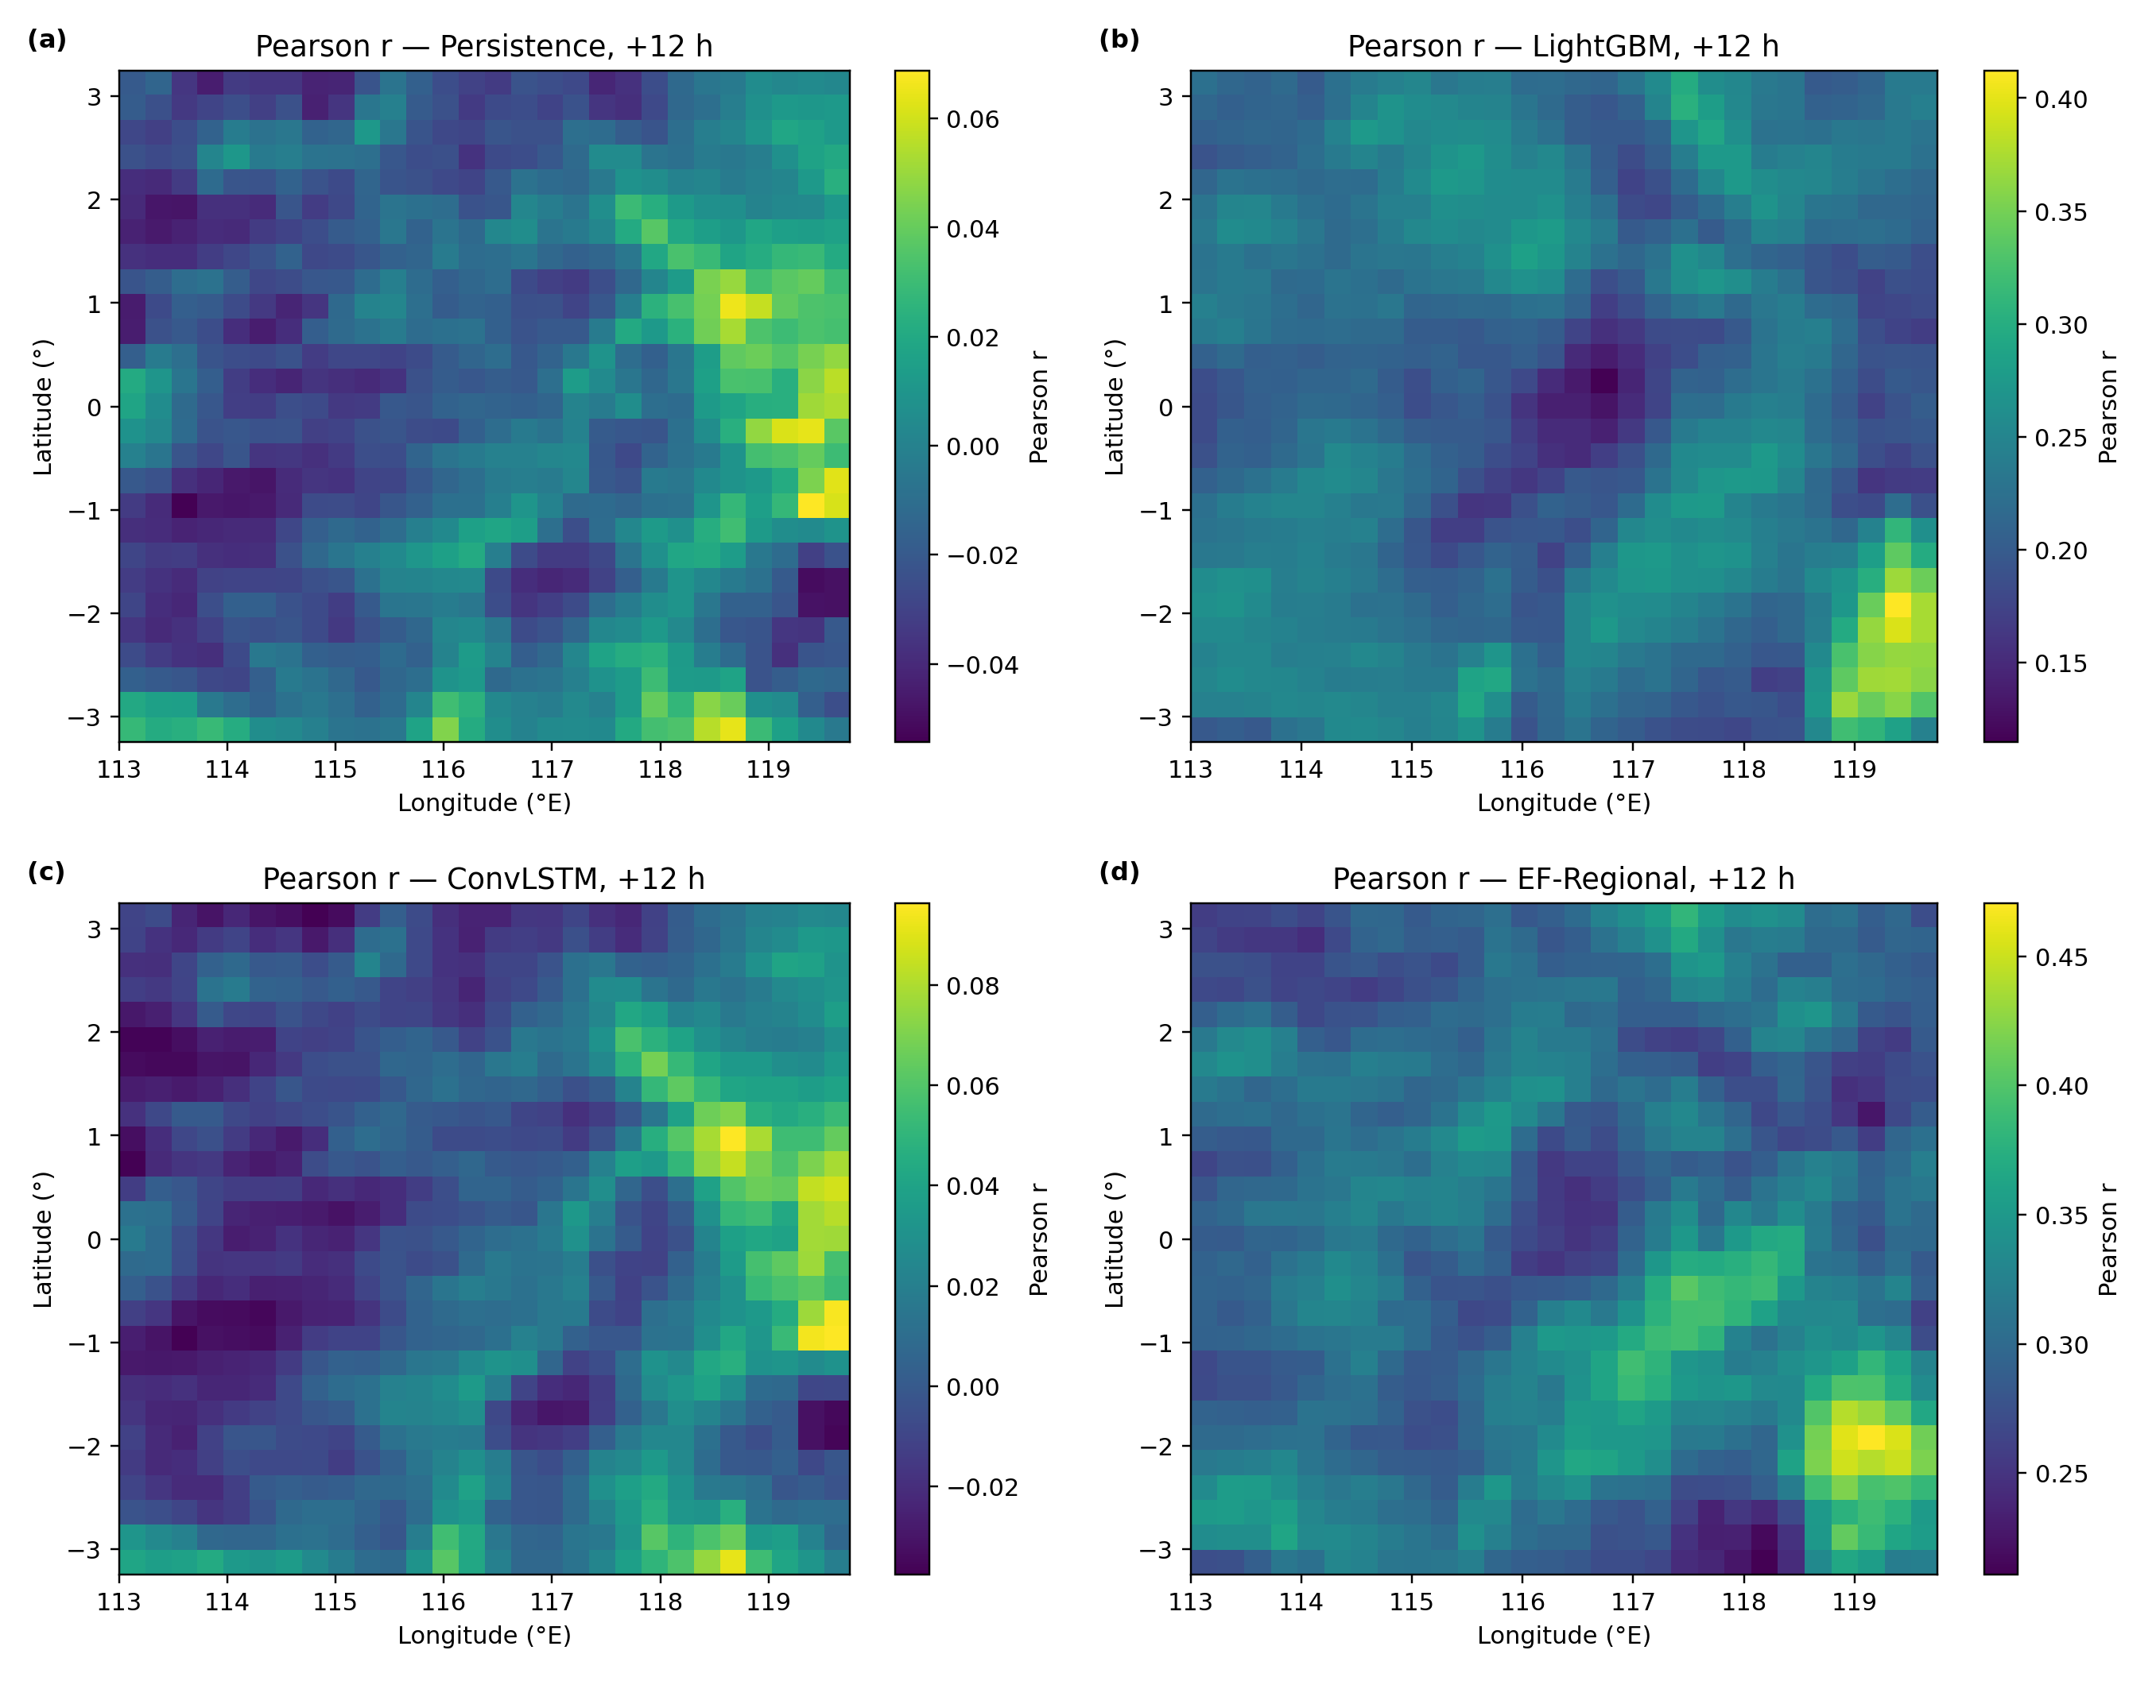
Fig. 6. Korelasi Pearson per-grid pada +12 jam: (a) Persistence, (b) LightGBM, (c) ConvLSTM, dan (d) EF-Regional. Peta memperlihatkan hilangnya skill Persistence dan retensi korelasi oleh model yang memanfaatkan kondisi atmosfer.
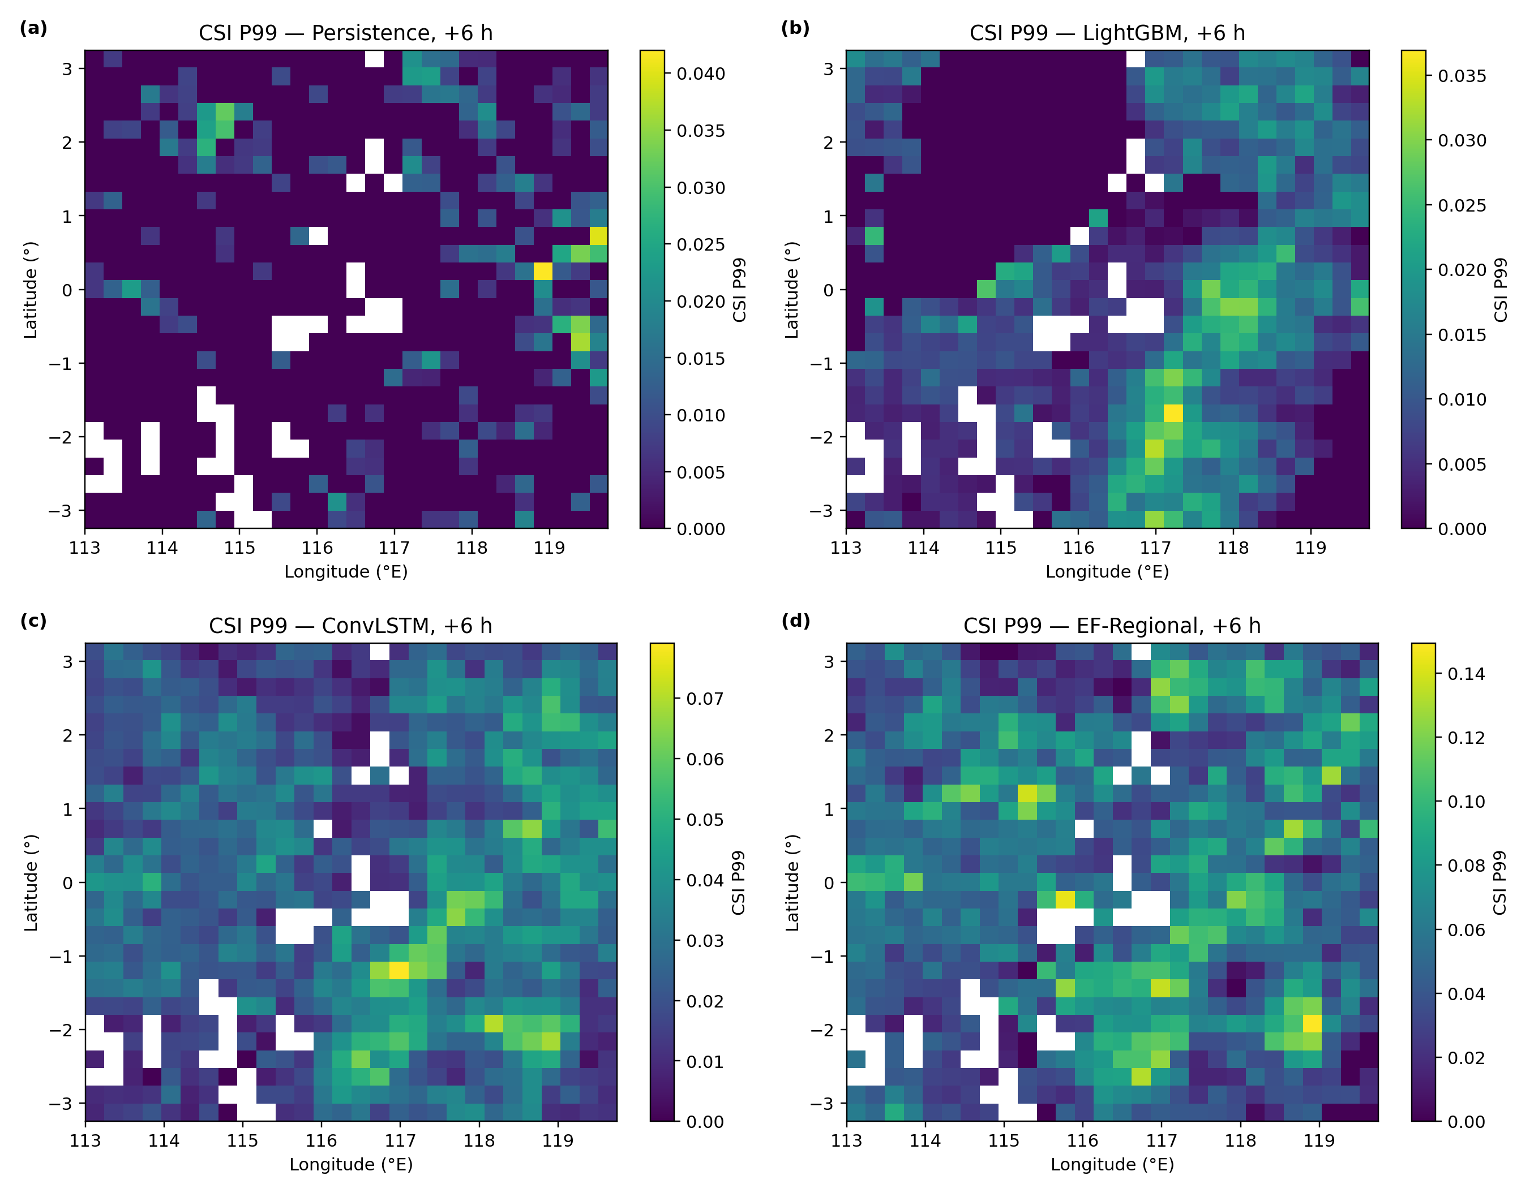
Fig. 7. CSI P99 per-grid pada +6 jam: (a) Persistence, (b) LightGBM, (c) ConvLSTM, dan (d) EF-Regional. Sel dengan kurang dari 30 kejadian P99 tidak digunakan untuk visualisasi CSI.
3.8. Perubahan relevansi prediktor terhadap lead time
Feature importance LightGBM menunjukkan bahwa kelompok informasi yang digunakan model berubah terhadap lead time. Pada +1 dan +3 jam, kelompok angin memiliki porsi terbesar, sekitar 26.1% dan 24.9%. Pada +6 jam, kelompok curah hujan sebelumnya menjadi yang terbesar dengan 32.3%. Pada +12 jam, kelompok kelembapan menjadi yang terbesar dengan 30.0%, sedangkan curah hujan dan suhu masing-masing sekitar 20%. Fitur individual tertinggi pada +12 jam adalah tcwv_local_lag6 dengan importance 0.1333. Hasil ini menunjukkan relevansi prediktor dalam model, tetapi tidak membuktikan mekanisme sebab-akibat.
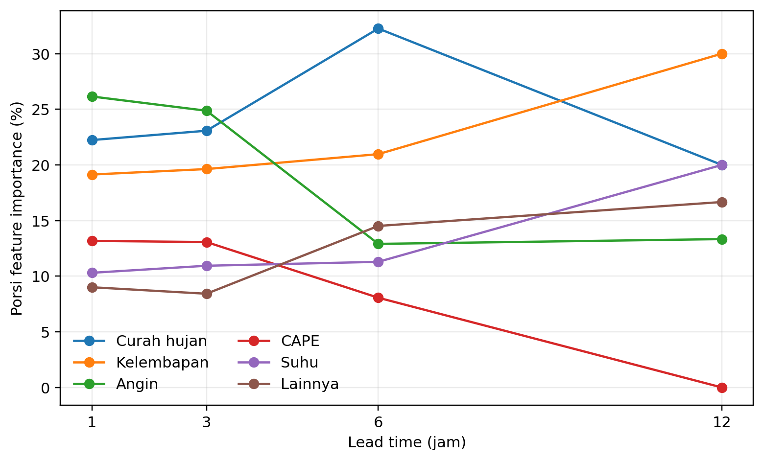
Fig. 8. Perubahan grouped LightGBM feature importance terhadap lead time.
3.9. Kondisi atmosfer sebelum kejadian hujan ekstrem P99
Komposit atmosfer membandingkan kondisi pada waktu inisialisasi prakiraan (input_end_utc) untuk target yang kemudian menjadi P99 dengan target wet non-extreme. Pada +1 jam, kondisi sebelum P99 memiliki TCWV rata-rata 3.48 kg m⁻² lebih tinggi dengan standardized mean difference (SMD) 0.554. Perbedaan TCWV masih positif pada +3 jam (SMD 0.476) dan +6 jam (0.324), lalu mengecil pada +12 jam (0.110). CAPE menunjukkan perbedaan kecil pada +1 jam, tetapi meningkat pada +3 dan terutama +6 jam dengan SMD 0.162 dan 0.322. Pada +12 jam, perbedaan t2m menjadi lebih menonjol dengan SMD 0.459. Kecepatan angin 10 m juga tetap lebih tinggi pada kelompok P99 pada semua horizon, dengan SMD sekitar 0.23–0.26.
Table 8. Perbedaan keadaan atmosfer pada waktu inisialisasi antara target P99 dan wet non-extreme.
Lead | Variabel | Satuan | Δ mean | SMD
+1 | t2m | K | -0.823 | -0.317
+1 | cape | J kg-1 | -7.984 | -0.015
+1 | tcwv | kg m-2 | 3.481 | 0.554
+1 | wind_speed_10m | m s-1 | 0.415 | 0.264
+3 | t2m | K | -0.424 | -0.163
+3 | cape | J kg-1 | 92.653 | 0.162
+3 | tcwv | kg m-2 | 2.999 | 0.476
+3 | wind_speed_10m | m s-1 | 0.394 | 0.258
+6 | t2m | K | 0.516 | 0.201
+6 | cape | J kg-1 | 198.215 | 0.322
+6 | tcwv | kg m-2 | 2.075 | 0.324
+6 | wind_speed_10m | m s-1 | 0.390 | 0.264
+12 | t2m | K | 1.304 | 0.459
+12 | cape | J kg-1 | 72.675 | 0.125
+12 | tcwv | kg m-2 | 0.721 | 0.110
+12 | wind_speed_10m | m s-1 | 0.325 | 0.226

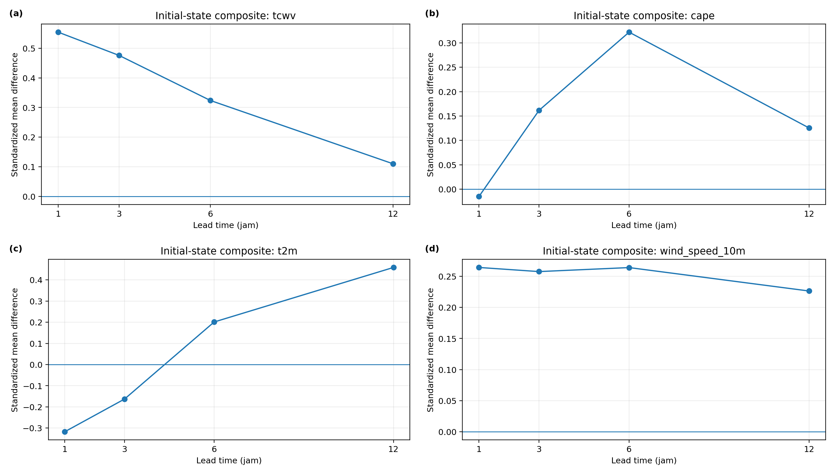
Fig. 9. Standardized mean difference kondisi awal target P99 dibanding wet non-extreme untuk (a) TCWV, (b) CAPE, (c) t2m, dan (d) kecepatan angin 10 m. Nilai ini bersifat deskriptif dan tidak menunjukkan sebab-akibat.
3.10. Diskusi dan interpretasi
3.10.1. Pengaruh jarak waktu prakiraan terhadap hujan ekstrem
Hasil menunjukkan bahwa semakin jauh waktu prakiraan, semakin sulit hujan ekstrem diprediksi. Pada +1 jam, kondisi hujan sebelumnya masih sangat membantu model. Namun, pada +3, +6, dan +12 jam, pengaruh informasi tersebut semakin berkurang. Hal ini terlihat dari korelasi Persistence yang terus menurun hingga hampir nol pada +12 jam. Pada saat yang sama, kemampuan semua model dalam mendeteksi hujan ekstrem P99 juga ikut menurun. Penurunan kemampuan dengan bertambahnya waktu prakiraan juga dilaporkan pada studi nowcasting berbasis deep learning dan Transformer, terutama ketika struktur presipitasi berubah cepat [4], [9], [20]. Pola ini menunjukkan bahwa berkurangnya informasi dari hujan sebelumnya membuat kejadian ekstrem semakin sulit diprediksi.
3.10.2. Variasi hujan ekstrem menurut waktu, musim, dan lokasi
Hasil analisis menunjukkan bahwa kejadian hujan ekstrem dan kemampuan model tidak sama pada setiap waktu. Hujan ekstrem lebih sering terjadi sekitar tengah malam dan lebih jarang pada awal siang. Variasi harian hujan yang kuat merupakan ciri penting wilayah kepulauan tropis Indonesia, yang dipengaruhi oleh interaksi daratan–laut dan proses konvektif lokal [1], [2]. Frekuensinya juga berubah menurut bulan, dengan kejadian tertinggi pada September dan terendah pada November. Meskipun demikian, pola model terbaik tetap cukup konsisten. ConvLSTM lebih baik untuk mendeteksi P99 pada +1 jam, sedangkan EF-Regional lebih baik pada +3 hingga +12 jam di seluruh musim. Hal ini menunjukkan bahwa keunggulan masing-masing model tidak hanya muncul pada satu bulan atau musim tertentu.
Perbedaan juga terlihat antar lokasi. Pada +12 jam, kemampuan Persistence sudah sangat rendah, sedangkan EF-Regional masih dapat mengikuti perubahan pola hujan dengan lebih baik. Sebagian besar sel grid juga memiliki cukup banyak kejadian P99 untuk dianalisis. Dengan demikian, penurunan kemampuan prediksi ketika jarak waktu prakiraan bertambah tidak hanya terlihat pada hasil keseluruhan wilayah, tetapi juga muncul di banyak lokasi dalam wilayah penelitian.
3.10.3. Kondisi atmosfer sebelum hujan ekstrem
Hasil menunjukkan bahwa kondisi atmosfer sebelum hujan ekstrem berbeda dari kondisi hujan biasa. Pada jarak prakiraan yang pendek, jumlah uap air di atmosfer (TCWV) menjadi pembeda yang paling jelas. Pada +6 jam, TCWV dan ketidakstabilan atmosfer (CAPE) sama-sama terlihat penting, sedangkan pada +12 jam perbedaan suhu dekat permukaan (t2m) menjadi lebih menonjol. Temuan tentang peran kondisi kelembapan dan dinamika atmosfer sebelum hujan ekstrem sejalan dengan studi proses hujan ekstrem di Indonesia, monsun India, dan India selatan [5]–[7]. Pola ini menunjukkan bahwa ketika pengaruh hujan sebelumnya mulai berkurang, informasi tentang uap air, suhu, dan kondisi yang mendukung pembentukan awan dapat memberikan informasi tambahan bagi model. Namun, hasil ini hanya menunjukkan keterkaitan dan tidak membuktikan bahwa satu variabel atmosfer tertentu secara langsung menyebabkan terjadinya hujan ekstrem.

3.10.4. Tantangan prediksi hujan ekstrem
Hujan ekstrem masih menjadi bagian yang paling sulit untuk diprediksi. Model yang baik dalam memprediksi jumlah curah hujan belum tentu sama baiknya dalam mendeteksi kejadian ekstrem. Pada +1 jam, LightGBM menghasilkan kesalahan curah hujan paling kecil, sedangkan ConvLSTM lebih baik dalam mendeteksi P99. Pada +12 jam, EF-Regional masih memberikan hasil deteksi ekstrem yang lebih baik dibandingkan model lainnya, tetapi kemampuannya tetap rendah dan jumlah prediksi ekstrem yang ternyata tidak terjadi masih sangat tinggi. Hal ini juga dipengaruhi oleh kejadian P99 yang hanya sekitar 0,23% dari seluruh data test. Pada kondisi kelas yang sangat tidak seimbang seperti ini, precision–recall dan AP membantu memberikan gambaran yang lebih tepat tentang kemampuan deteksi dibandingkan hanya melihat akurasi umum [3]. Karena itu, hasil pada jarak prakiraan yang panjang menunjukkan perbaikan dibandingkan model lain, tetapi belum dapat dianggap sebagai prediksi hujan ekstrem yang andal untuk penggunaan operasional.
3.10.5. Perbedaan cara kerja model
Setiap model menggunakan informasi dengan cara yang berbeda. LightGBM bekerja dari fitur yang telah disusun sebelumnya [17], ConvLSTM mempelajari pola ruang dan waktu melalui konvolusi dan proses berulang [19], sedangkan EF-Regional menggunakan attention untuk mempelajari hubungan ruang dan waktu berdasarkan konsep Transformer dan Earthformer [21], [20]. Karena struktur dan ukuran model tidak sama, hasil yang lebih baik pada EF-Regional tidak dapat dikaitkan hanya dengan penggunaan attention. Oleh karena itu, hasil penelitian ini lebih tepat digunakan untuk membandingkan kinerja masing-masing jenis model, bukan untuk menentukan bahwa satu bagian arsitektur tertentu menjadi penyebab utama perbedaan performa.
3.10.6. Keterbatasan penelitian
Penelitian ini masih memiliki beberapa keterbatasan. Wilayah analisis menggunakan seluruh 756 sel grid dan belum memisahkan daratan, laut, maupun batas administrasi. Data hujan GPM IMERG merupakan estimasi satelit, sehingga bukan pengukuran langsung di permukaan. Informasi atmosfer yang digunakan juga masih terbatas pada enam variabel ERA5. Selain itu, analisis kondisi atmosfer hanya menunjukkan hubungan dan tidak dapat membuktikan sebab-akibat. ConvLSTM dan EF-Regional juga memiliki ukuran model yang berbeda, sehingga perbedaan hasil keduanya tidak dapat dijelaskan hanya dari perbedaan arsitektur. Validasi eksternal belum dapat digunakan karena data yang tersedia belum memiliki cakupan yang memadai. Terakhir, analisis berdasarkan waktu, musim, dan lokasi dilakukan setelah konfigurasi model ditetapkan dan evaluasi utama pada data test selesai. Karena itu, analisis tersebut hanya digunakan untuk memahami pola hasil dan tidak digunakan untuk mengubah atau menyesuaikan ulang model.
4. Kesimpulan
Penelitian ini mengevaluasi kemampuan Persistence, LightGBM, ConvLSTM, dan EF-Regional dalam memprediksi hujan ekstrem di Kalimantan bagian timur pada 1, 3, 6, dan 12 jam ke depan menggunakan data GPM IMERG dan ERA5 selama 2001–2024. Hasil menunjukkan bahwa kemampuan mendeteksi hujan ekstrem P99 menurun ketika jarak waktu prakiraan bertambah. Pada +1 jam, ConvLSTM memberikan CSI tertinggi sebesar 0,380. Pada +3, +6, dan +12 jam, EF-Regional memberikan CSI tertinggi masing-masing sebesar 0,115, 0,057, dan 0,027 dibandingkan model lainnya.
Meskipun EF-Regional memberikan hasil yang lebih baik pada jarak prakiraan yang lebih panjang, kemampuan deteksi pada +12 jam masih rendah. Nilai CSI hanya 0,027 dan FAR mencapai 0,962, yang berarti sebagian besar prediksi ekstrem pada jarak tersebut tidak benar-benar terjadi. Penurunan kemampuan prediksi juga terlihat pada curah hujan secara umum. Korelasi Persistence turun dari 0,830 pada +1 jam menjadi hampir nol pada +12 jam, sedangkan EF-Regional masih mempertahankan korelasi sekitar 0,311. Hasil ini menunjukkan bahwa semakin jauh waktu prakiraan, pengaruh informasi dari hujan sebelumnya semakin berkurang, sementara informasi atmosfer masih memberikan tambahan informasi bagi model.
Analisis tambahan menunjukkan bahwa hujan ekstrem juga berubah menurut waktu, musim, dan lokasi. Kejadian P99 paling sering muncul sekitar tengah malam, dengan frekuensi sekitar enam sampai tujuh kali lebih tinggi dibandingkan awal siang. Secara bulanan, kejadian P99 tertinggi ditemukan pada September, dengan prevalence sekitar 0,00295. Kondisi sebelum hujan ekstrem juga cenderung memiliki kandungan uap air atmosfer yang lebih tinggi, terutama pada jarak prakiraan pendek. Namun, hubungan tersebut hanya menunjukkan keterkaitan dan bukan sebab-akibat. Secara keseluruhan, penelitian ini menunjukkan bahwa kemampuan memprediksi hujan ekstrem tropis dipengaruhi oleh jarak waktu prakiraan, jenis model, waktu kejadian, lokasi, dan kondisi atmosfer yang tersedia.
Data and Software Availability Statements
GPM IMERG Final V07B dan ERA5 merupakan sumber data yang dijelaskan pada bagian metode. Tautan repositori kode, keluaran diagnostik, dan artefak eksperimen perlu dilengkapi oleh penulis sebelum submission sesuai kebijakan IJAIN.
References
[1] J.-H. Qian, “Why Precipitation Is Mostly Concentrated over Islands in the Maritime Continent,” Journal of the Atmospheric Sciences, vol. 65, no. 4, pp. 1428–1441, 2008, doi: 10.1175/2007JAS2422.1.
[2] M. D. Yamanaka, “Physical climatology of Indonesian maritime continent: An outline to comprehend observational studies,” Atmospheric Research, vols. 178–179, pp. 231–259, 2016, doi: 10.1016/j.atmosres.2016.03.017.
[3] T. Saito and M. Rehmsmeier, “The Precision-Recall Plot Is More Informative than the ROC Plot When Evaluating Binary Classifiers on Imbalanced Datasets,” PLoS ONE, vol. 10, no. 3, e0118432, 2015, doi: 10.1371/journal.pone.0118432.
[4] S. Ravuri, K. Lenc, M. Willson, et al., “Skilful precipitation nowcasting using deep generative models of radar,” Nature, vol. 597, pp. 672–677, 2021, doi: 10.1038/s41586-021-03854-z.
[5] A. Purwaningsih, S. W. Lubis, E. Hermawan, D. F. Andarini, T. Harjana, D. N. Ratri, A. Ridho, Risyanto, and A. P. Sujalu, “Moisture Origin and Transport for Extreme Precipitation over Indonesia’s New Capital City, Nusantara in August 2021,” Atmosphere, vol. 13, no. 9, p. 1391, 2022, doi: 10.3390/atmos13091391.
[6] A. Yadav, G. P. Singh, P. K. Rai, V. K. Soni, A. Mishra, and S. Kumar, “Rainfall extremes variability, teleconnections with atmospheric circulation anomalies in the Indian summer monsoon,” Dynamics of Atmospheres and Oceans, vol. 113, 101636, 2026, doi: 10.1016/j.dynatmoce.2025.101636.
[7] P. Ahire, M. Deshpande, S. Sarakar, E. Rongmie, M. Tupsoundare, S. Deshpande, S. Tirkey, and R. Reddy, “Multiscale Meteorological Drivers of Extreme Rainfall in December 2023 over Southern Peninsular India,” Dynamics of Atmospheres and Oceans, 101699, 2026, doi: 10.1016/j.dynatmoce.2026.101699.
[8] T. D. Muftuoglu, “High-accuracy day-ahead precipitation forecasting with an interpretable CatBoost regressor and a LightGBM-based extreme-event alerting pipeline,” Water Science, vol. 40, p. 32, 2026, doi: 10.1007/s44533-026-00033-9.
[9] F. Naz, L. She, C. Zhang, and J. Shao, “A two-stage trained hybrid Unet-ConvLSTM2D for enhanced precipitation nowcasting,” Environmental Modelling & Software, vol. 192, 106532, 2025, doi: 10.1016/j.envsoft.2025.106532.
[10] Ç. Küçük, A. Giannakos, S. Schneider, and A. Jann, “Transformer-Based Nowcasting of Radar Composites from Satellite Images for Severe Weather,” Artificial Intelligence for the Earth Systems, vol. 3, no. 2, e230041, 2024, doi: 10.1175/AIES-D-23-0041.1.
[11] Ç. Küçük, A. Atencia, and M. Dabernig, “Integrated nowcasting of convective precipitation with Transformer-based models using multi-source data,” arXiv, 2024, doi: 10.48550/arXiv.2409.10367.
[12] C. Lu and Q. Pan, “Application and Comparison of Two Transformer-Based Deep Learning Models in Short-Term Precipitation Nowcasting,” Water, vol. 18, no. 6, p. 757, 2026, doi: 10.3390/w18060757.
[13] G. J. Huffman, E. F. Stocker, D. T. Bolvin, E. J. Nelkin, and J. Tan, “GPM IMERG Final Precipitation L3 Half Hourly 0.1 degree × 0.1 degree V07,” Goddard Earth Sciences Data and Information Services Center (GES DISC), 2023, doi: 10.5067/GPM/IMERG/3B-HH/07.
[14] H. Hersbach, B. Bell, P. Berrisford, et al., “The ERA5 global reanalysis,” Quarterly Journal of the Royal Meteorological Society, vol. 146, no. 730, pp. 1999–2049, 2020, doi: 10.1002/qj.3803.
[15] X. Zhang, L. Alexander, G. C. Hegerl, P. D. Jones, A. Klein Tank, T. C. Peterson, B. Trewin, and F. W. Zwiers, “Indices for monitoring changes in extremes based on daily temperature and precipitation data,” WIREs Climate Change, vol. 2, no. 6, pp. 851–870, 2011, doi: 10.1002/wcc.147.
[16] D. S. Wilks, Statistical Methods in the Atmospheric Sciences, 4th ed. Elsevier, 2019.
[17] G. Ke, Q. Meng, T. Finley, et al., “LightGBM: A Highly Efficient Gradient Boosting Decision Tree,” Advances in Neural Information Processing Systems, vol. 30, pp. 3146–3154, 2017.
[18] P. J. Huber, “Robust Estimation of a Location Parameter,” The Annals of Mathematical Statistics, vol. 35, no. 1, pp. 73–101, 1964, doi: 10.1214/aoms/1177703732.
[19] X. Shi, Z. Chen, H. Wang, D.-Y. Yeung, W.-K. Wong, and W.-C. Woo, “Convolutional LSTM Network: A Machine Learning Approach for Precipitation Nowcasting,” Advances in Neural Information Processing Systems, vol. 28, 2015.
[20] Z. Gao, X. Shi, H. Wang, Y. Zhu, Y. Wang, M. Li, and D.-Y. Yeung, “Earthformer: Exploring Space-Time Transformers for Earth System Forecasting,” Advances in Neural Information Processing Systems, vol. 35, 2022.
[21] A. Vaswani, N. Shazeer, N. Parmar, et al., “Attention Is All You Need,” Advances in Neural Information Processing Systems, vol. 30, 2017.
[22] I. Loshchilov and F. Hutter, “Decoupled Weight Decay Regularization,” in International Conference on Learning Representations, 2019.
[23] I. T. Jolliffe and D. B. Stephenson, Eds., Forecast Verification: A Practitioner’s Guide in Atmospheric Science, 2nd ed. Wiley, 2012, doi: 10.1002/9781119960003.
[24] S. N. Lahiri, Resampling Methods for Dependent Data. Springer, 2003, doi: 10.1007/978-1-4757-3803-2.

